Judul materi : Pemaparan Konsep Jenjang Jabatan Fungsional PLP

Tanggal, Jam kegiatan : 09 Oktober 2021 pukul : 10.00 s/d 12.00 WIB dan 13.00

s/d 15.00

Nama peserta : Sigit Nurahmad

Narasumber : Prof. Istiadi, S.T., M.T.   
Fasilitator : Marissa Widiyanti, S.T., M.T.   
Uraian materi yang

diberikan (minimal 5

kalimat)

Kendala teknis dan non teknis

**LOGBOOK KEGIATAN**

: Dasar Hukum:

- PERMENDIKBUD No 145 Tahun 2014 tentang

Petunjuk Teknis Jabatan Fungsional PLP dan Angka Kreditnya

- PERMENPANRB No 7 Tahun 2019 Tentang Jabatan

Fungsional PLP

Materi:

- Syarat kenaikan jabatan fungsional yaitu berkas

DUPAK, persyaratan, bukti fisik, dan adanya formasi jabatan.

- Jabatan fungsional tendik ada 23 jenis

- Pengertian PLP

- Klasifikasi Lab ada 4 tipe, yaitu tipe I, II, III, dan IV   
- Jabatan PLP berdasarkan pengelompokan tugas ada 2,

yaitu PLP terampil dan PLP Ahli

- Karir PLP dan Kegiatan PLP

- Pengelolaan laboratorium terdiri dari: perancangan,

pengoperasian, pemeliharaan alat dan bahan, pengevaluasi, dan pengembangan

- Dokumentasi pengelolaan lab ada 2 macm yaitu dokumentasi alat/bahan dan dokumentasi pelaksanaan

kegiatan

- 4 filosofi manajemen mutu: *say what you do, do what*

*you say, record for all your activity, action any* *different*

: Tidak ada

Kesan mengikuti kelas : Narasumber memberikan materi kepada peserta dengan

cara yang menarik dan mudah dimengerti

Dokumentasi kegiatan :

**Sesi penyampaian materi** 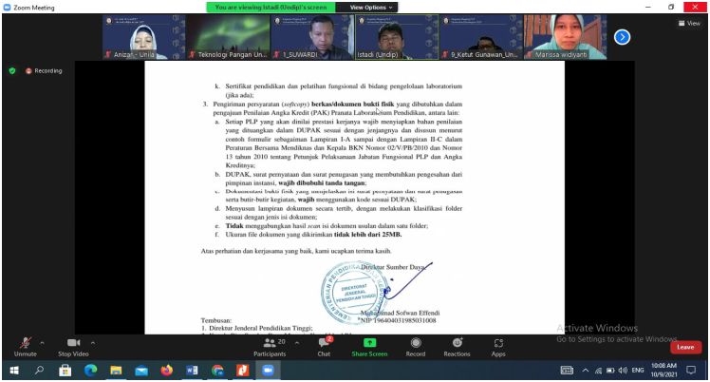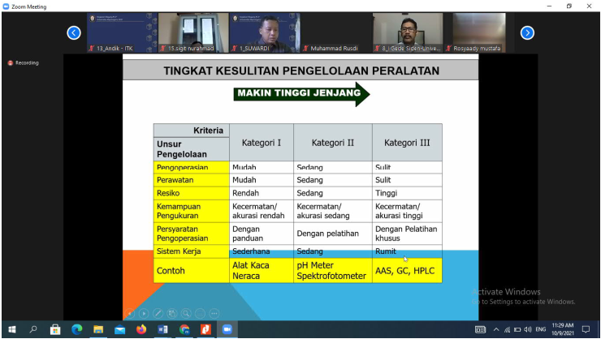

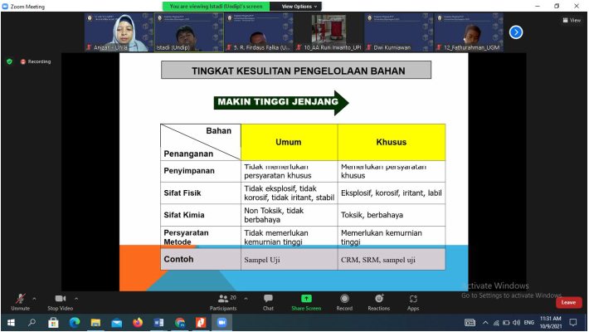

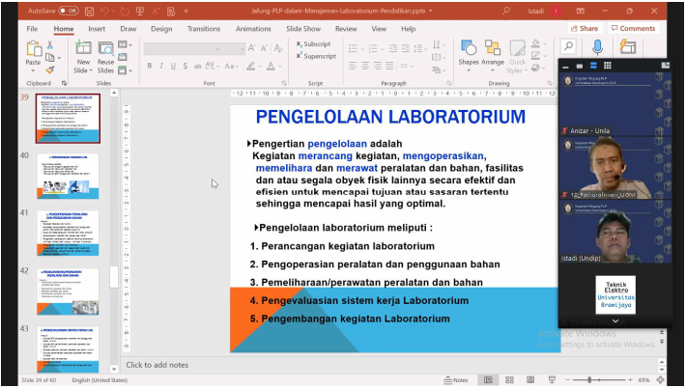

**Sesi tanya jawab** 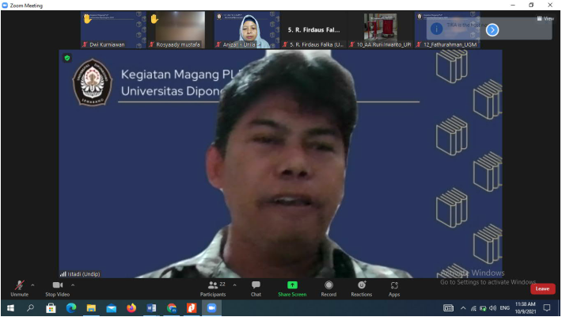

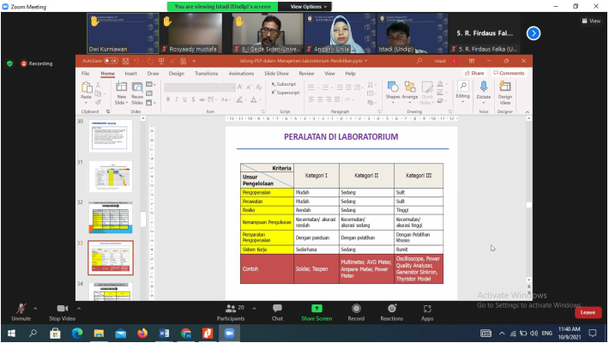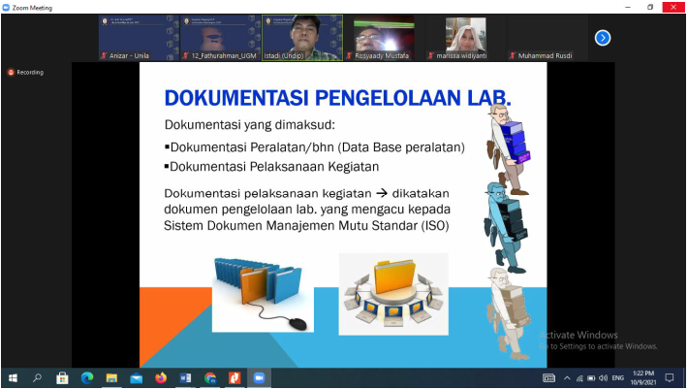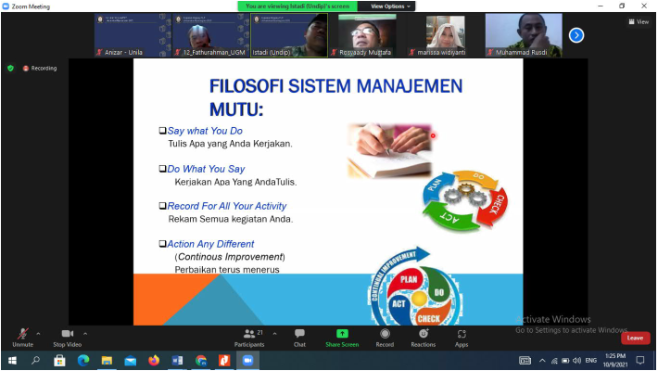

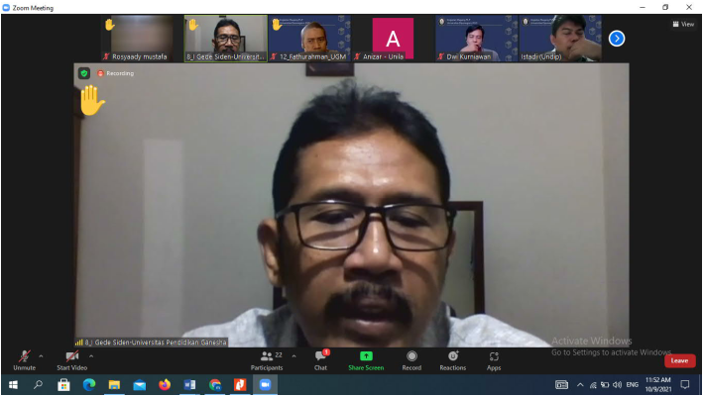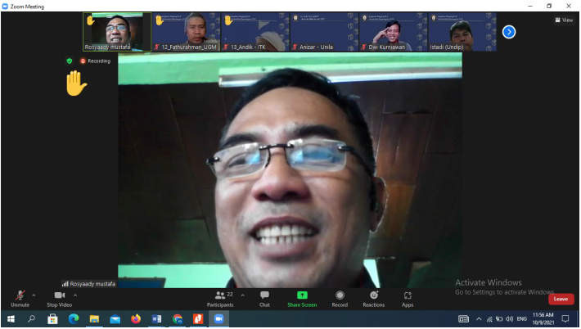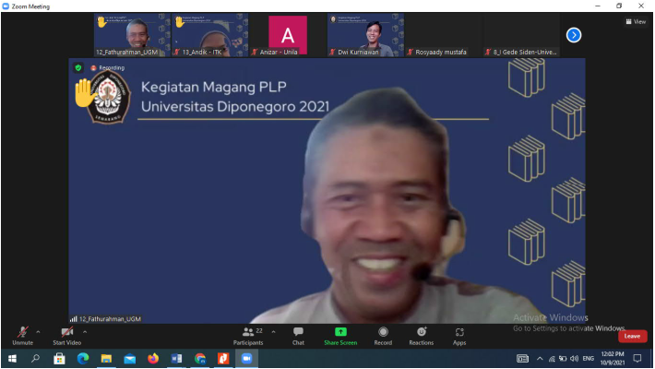

Magelang, 9 Oktober 2021

Sigit Nurahmad

NIP. **197408292021211002**